大阪府

土砂埋立て等を行う方
土砂を発生させる方（工事発注者、請負者） のみなさまへ
土地の所有者

土砂埋立て等に関する規制が始まります！

～大阪府土砂埋立て等の規制に関する条例 平成27年7月1日スタート！～

【主な規制項目】
■3,000㎡以上の土砂埋立て等には許可が必要です。
■当該許可を得るためには、事前の周辺地域の住民への説明会の開催が必要です。
■災害の防止と生活環境の保全のための措置が必要です。
■搬入する土砂の発生場所及び汚染のおそれがないことの確認や排水の水質検査を行う必要があります。
■土地所有者の方は埋立て等の施工状況を定期的に確認する必要があります。
■条例の規定に違反した場合、罰則（最高2年以下の懲役又は100万円以下の罰金）が適用されることがあります。

＜はじめに＞
大阪府では、「災害の防止」と「生活環境の保全」を目的に、「大阪府土砂埋立て等の規制に関する条例」を平成26年12月26日に、同施行規則を平成27年4月3日に制定しました。
施行は平成27年7月1日からとなりますので、関係者におかれましては、本条例の趣旨・内容をご理解いただき、土砂埋立て等の 適正化に努めていただきますようご協力お願いします。

平成２７年５月
大阪府
１．本条例の目的

土砂埋立て等に関する府、土砂埋立て等を行う者、土砂を発生させる者及び土地の所有者の責務を
明らかにするとともに、土砂埋立て等について必要な規制を行うことにより、土砂埋立て等の適正化を
図り、もって災害の防止及び生活環境の保全に資することを目的とする。（条例第1条）

２．本条例の対象となる土砂、土砂埋立て等とは

（１）対象となる土砂
○建設工事などにより発生した土、砂、礫及びこれらが集まったものです。
○有価物か無価物かは問いません。
○なお、産業廃棄物である汚泥やコンクリートガラは該当しません。
（２）対象となる土砂埋立て等（条例第2条関係）
○土地へ土砂を堆積する行為です。これには土砂で山間部の谷地を埋め立てる、いわゆる「発生土処分場」だけではなく、農地や宅地の造成等、土砂を用いて土地を埋め立てたり、盛土を行ったりする行為（土地の整地等の行為も含む。一部除外規定あり。）やストックヤード等、土砂を堆積している行為も対象となります。切土のみを行う場合は、該当しません。
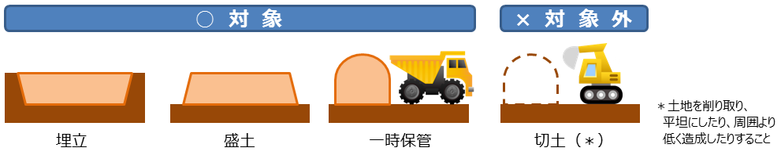

３．土砂埋立て等を行う方ヘ

（１）土砂埋立て等を行う方へ（条例第4条関係）
○埋立て等を行う土地の区域（埋立て等区域）の周辺住民の理解を得るよう努める必要があります。
○災害の防止及び生活環境の保全のために必要な措置を講じる責務があります。
（２）3,000㎡以上の土砂埋立て等を行う方、行っている方へ
①許可（条例第7条関係）
○埋立て等を行う土地の区域の面積が3,000㎡以上の場合は、許可が必要です。ただし、本条例施行（H27.7.1）の際に埋立て等を行っている場合は、経過措置があります。（「⑥経過措置」参照）
○3,000㎡未満の埋立て等であっても、隣接等している複数の埋立て等の区域をあわせ、一団の土地の区域で3,000㎡以上となる場合には、許可が必要となります。
○埋立て等期間は3年を超えて申請できません。（一時保管など区域外への搬出を目的とした埋立て等は除く。）
②許可の申請
○申請手続きを円滑に進めるために定めた「大阪府土砂埋立て等の規制に関する条例に係る事前協議要綱」等に従い、事前の相談及び事前の協議を十分にお願いします。（次ページ右上図 ※１参照）
○許可申請前に、周辺地域の住民に対する説明会を行う必要があります。なお、説明会の議事録（出席者の要望・意見、それらへの回答等について具体的に記載）の提出が必要です。（条例第9条関係）
○許可の申請にあたっては、埋立て等の目的及び内容、面積、搬入計画、災害防止の措置等を記した許可
申請書にあわせ、土地所有者の同意書（様式あり）や住民説明会の開催結果（様式あり）などの各種図書を提出していただきます。（条例第10条関係）
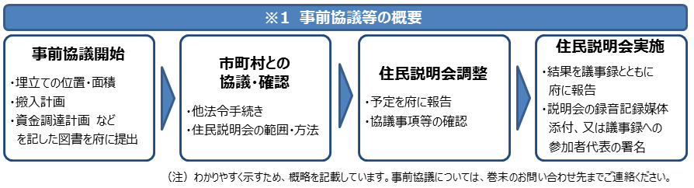
③許可の基準等
○許可の基準は次のようなものです。（条例第11条関係）
・許可申請者やその役員等が欠格要件（本条例の命令・取消しを受け3年を経過していない、暴力団員やその関係者、など）に該当しないこと
・許可申請者が埋立て等を的確に、かつ、継続して行うに足りる資力を有しないことが明らかな者でないこと
・災害の発生を防止するため、地下水等の排除や擁壁設置等に関する構造上の基準に適合していること
・埋立て等区域外への排水の水質検査を行うために必要な措置が図られていること など
④許可を受けた者の義務
○許可を受けた者は次のような報告や届出等を行う必要があります。（条例第12条～22条関係）
・搬入する土砂の発生場所及び汚染のおそれがないことの確認、それらの結果の府への報告（搬入前）
・搬入した土砂の量などを記載した土砂管理台帳の作成、搬入した土砂の量の府への報告（半年毎）
・排水の定期的な水質検査（3ヶ月毎、府職員立会い）、その結果の府への報告
・氏名又は名称その他を記載した標識の掲示、境界標の設置 など
・これらの義務を履行しない場合、搬入停止命令等の対象となります。
⑤許可を要しない場合
○次の埋立て等は許可不要です。詳しくはお問い合わせください。（条例第7条、規則第3条～5条関係）
・土地の造成等の区域で行う土砂埋立て等であって、当該区域で採取された土砂のみを用いて行うもの
・国、地方公共団体、土地改良区、土地改良区連合、土地区画整理組合、地方住宅供給公社、地方道路公社、土地開発公社、独立行政法人、高速道路株式会社などが実施する埋立て等（発注する場合を含む）
・採石法、砂利採取法、廃棄物の処理及び清掃に関する法律、土壌汚染対策法、港湾法、道路法、土地区画整理法、都市公園法、下水道法、河川法、都市計画法等による処分等に基づく埋立て等（各法令の全ての処分等が対象ではありません。詳しくはお問い合わせください。）
・コンクリート、ガラス等の製品を製造等するための原材料の土砂のみを用いて行う埋立て等
・運動場、駐車場その他の施設の本来の機能を保全する目的で行う通常の管理行為（知事が公示したもの）
・法令、本条例又はこれらに基づく処分による義務の履行として行う土砂埋立て等 など
⑥経過措置
○本条例施行（H27.7.1）の際、現に土砂埋立て等を行っている場合、及び特定の法令又は条例の許可を 受け埋立て等を行っている場合に、経過措置期間を設定しています。（条例附則第2項～3項関係）
・平成27年7月1日時点で土砂埋立て等を行っている場合には、6か月の経過措置が設けられています。6ヶ月の経過措置期間後も継続して土砂埋立て等を行う場合は、経過措置期間中に許可申請が必要です。
・平成27年7月1日時点で、特定の法令又は条例（次ページ※2参照）の規定による許認可等を受けている場合には、当該許認可に係る許可期間が満了する日までは経過措置が設けられています（ただし、最大3年）。経過措置期間後も埋立て等を行う場合は、経過措置期間中に許可の取得が必要です。
※2 土地改良法、森林法、農地法、海岸法、自然公園法、地すべり等防止法、宅地造成等規制法、河川法、急傾斜地の崩壊による災害の防止に関する法律、農業振興地域の整備に関する法律、生産緑地法、大阪府風致地区内における建築等の規制に関する条例、大阪府砂防指定地管理条例、市町村が定めた土砂の埋立て等の規制に関する条例（以上の法令及び条例の許可等の処分について、各法令及び条例の全ての処分が対象ではなく、該当する条文が対象となっていますので、条例及び規則でご確認ください。）

４．土砂を発生させる方（発注者、請負者）ヘ

①土砂を発生させる者の責務等（条例第5条、第15条関係）
○建設工事に伴う土砂の発生を抑制し、発生させた土砂の有効な利用の促進に努めるとともに、発生させた土砂により不適正な土砂埋立て等が行われることがないよう、適正な処理に努める必要があります。
○土砂を発生させる者は、本条例の許可を受け埋立て等を行う者に対して、土砂発生元証明書等を発行する必要があります。これは、搬入される土砂の発生場所及び汚染のおそれがないことの確認のためです。

５．土地所有者の方へ

①土地所有者の責務等（条例第6条、第26～27条関係）
○所有する土地において不適正な埋立て等が行われることのないよう適正な管理に努める必要があります。
○本条例第8条の同意を行った土地所有者は、埋立て等の施工状況を毎月1回以上確認し、計画と明らかに異なる埋立て等が行われていることを知ったときは、直ちに埋立て等の中止などを求め、知事に報告する必要があります。この義務を怠った場合、当該埋立て等に関して必要な措置を講ずるよう勧告や命令を受ける場合があります。（施工状況の確認は、他の方にしてもらうことも可能です。）

６．命令・公表・罰則など

①命令・搬入禁止区域指定・公表（条例第23条、第28条～33条関係）
○知事はこの条例の施行に必要な限度において、埋立て等を行う者や土地所有者に対して報告を求めることがあります。また、埋立て等を行う者に対して、立入検査することがあります。
○知事は本条例の許可を有する者等に対して、災害を防止するため緊急の必要があると認めるときは、必要な措置を講ずるよう命じることがあります。
○知事は土砂埋立て等を継続することにより、人の生命、財産等を害するおそれがあると認められる場合、埋立て等が行われる土地及び周辺の土地を、土砂搬入禁止区域に指定することがあります。
○知事は命令をした場合に、その命令を受けた者の氏名又は名称、命令の内容を公表することがあります。
②罰則（条例第37条～42条関係）
○無許可、命令違反など：２年以下の懲役又は100万円以下の罰金
○排水の基準適合のための措置命令違反など：１年以下の懲役又は100万円以下の罰金
○土地所有者に対する命令違反：６月以下の懲役又は50万円以下の罰金 など

【お問い合わせ先】
大阪府 環境農林水産部 みどり推進室 森づくり課 土砂対策グループ
TEL：（代表）06-6941-0351（内線2740・2741）
FAX：06-6210-9551
URL：http://www.pref.osaka.lg.jp/midori/shokai.html（みどり推進室森づくり課ホームページ）

＜第二版 平成27年5月14日発行＞

